**Lab 6.1: Khởi tạo API request GET**

**I/ Yêu cầu:** Bảng bên dưới được cho là các API để lấy thông tin về các công cụ hiện có trong dữ liệu của trang web.Khởi tạo API request GET cho các API được cho bên dưới.

URL: <https://simple-tool-rental-api.glitch.me>

1. **Get all tools (3 API request)**

**GET /tools**

Returns a list of tools from the inventory.

**Parameters**

| **Name** | **Type** | **In** | **Description** |
| --- | --- | --- | --- |
| category | string | query | Optional - Specifies the category of tools you want to be returned. It can be one of: ladders, plumbing, power-tools, trailers, electric-generators, lawn-care. |
| results | integer | query | Optional - Specifies the number of results you want. Must be number between 1 and 20. By default, only 20 tools will be displayed. |
| available | boolean | query | Optional - Specifies the availability of the tools. By default, all tools will be displayed. |

1. **Get a single tool (2 API request)**

**GET /tools/:toolId**

Returns a single tool from the inventory.

**Parameters**

| **Name** | **Type** | **In** | **Description** |
| --- | --- | --- | --- |
| toolId | integer | path | Specifies the id of the tool you wish to retrieve. |
| user-manual | boolean | query | Optional - Returns the user manual in PDF format. |

1. **Get all orders**

Returns all orders created by the API client.

**GET /orders**

**Parameters**

| **Name** | **Type** | **In** | **Description** |
| --- | --- | --- | --- |
| Authorization | string | header | Specifies the bearer token of the API client. |

1. **Get a single order**

Returns a single order.

**GET /orders/:orderId**

**Parameters**

| **Name** | **Type** | **In** | **Description** |
| --- | --- | --- | --- |
| Authorization | string | header | Specifies the bearer token of the API client. |
| invoice | boolean | query | Optional - Shows the PDF invoice |

**II/ Hướng dẫn:**

Trong workspace

1. Thiết lập request HTTP của bạn là GET.
2. Trong trường URL yêu cầu, nhập vào link và các param muốn lấy thông tin tương ứng
3. Kích nút **Send**
4. Bạn sẽ nhìn thấy message ***200 OK***
5. Sẽ hiển thị kết quả status trong phần Body của bạn

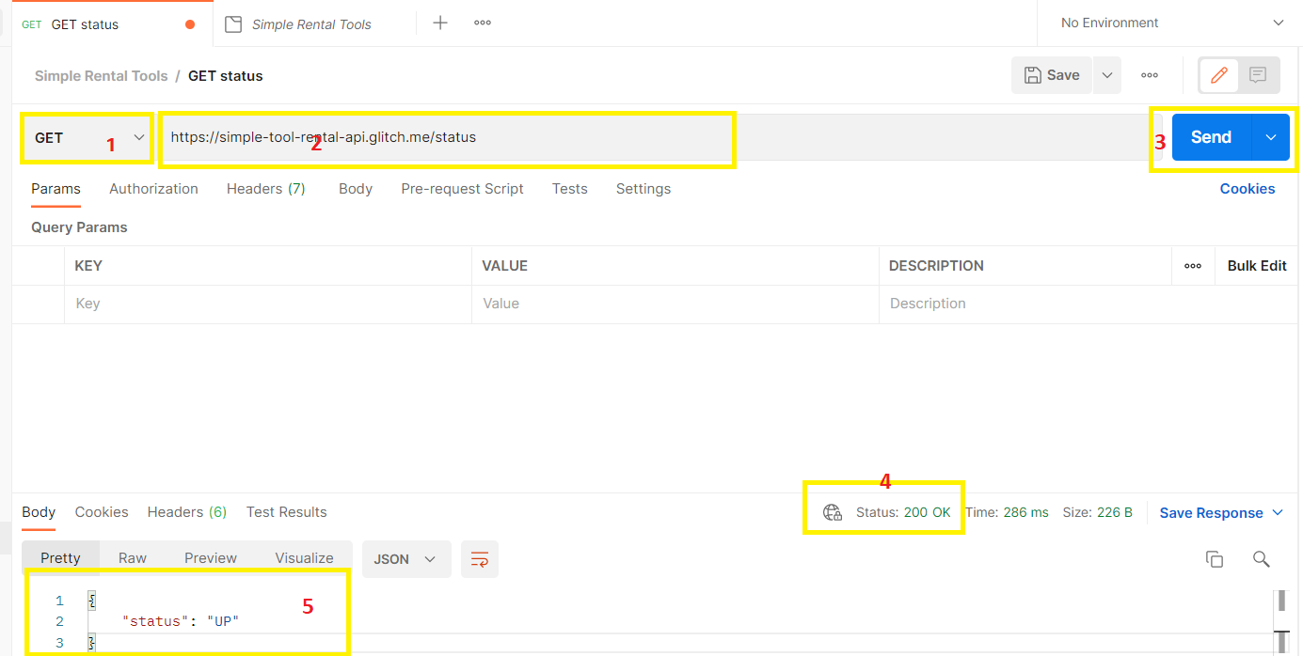

**\*Chú ý:** Có thể có nhiều trường hợp request GET không thành công. Nó có thể thể do URL của request không hợp lệ hoặc do chứng thực không thành công (authentication).